

**NÚCLEO ESCOLAR ALDINO LÉO SCHEID**

**QUINZENA DE 17/05 A 04/06/2021**

**DIA: _____/____/2021 ANO: 5º ANO ( ) MAT ( )VESP**

**ATIVIDADE DE LÍNGUA INGLESA**

**PROFESSORA JOSIANE HEINEN WENTZ**

**ALUNO (A): ___________________________________________________________________**

HELLO STUDENTS!

VAMOS CONTINUAR NESTA SEMANA, FAZENDO ATIVIDADES SOBRE OS CÔMODOS DA CASA.

ENUMERE AS FIGURAS COM AS PARTES DA CASA USANDO O NÚMERO CORRESPONDENTE DA LEGENDA. DEPOIS PINTE OS DESENHOS:

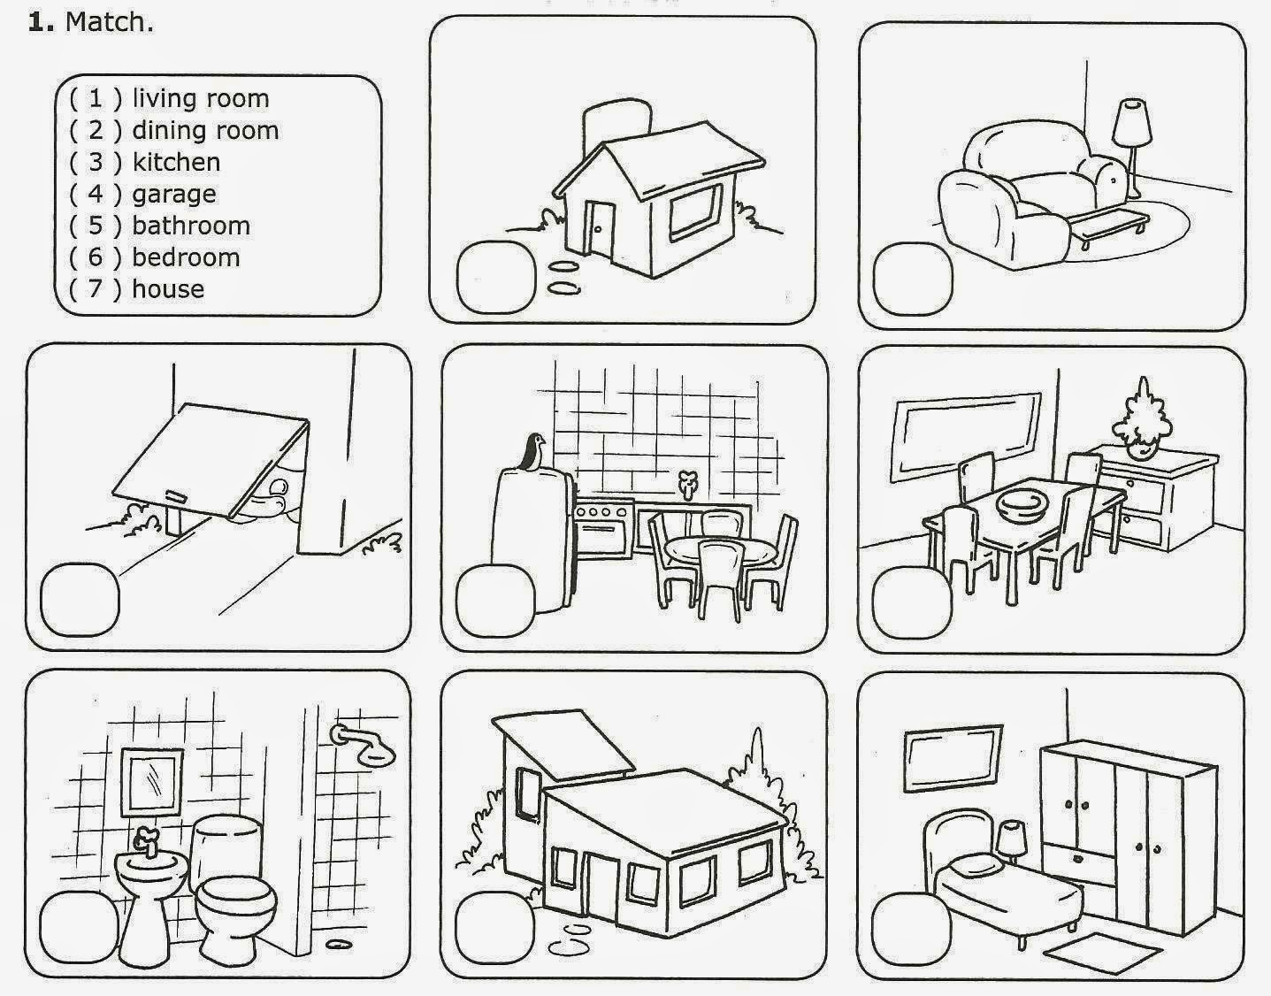

PREENCHA A CRUZADINHA COM AS PALAVRAS ABAIXO EM INGLÊS:

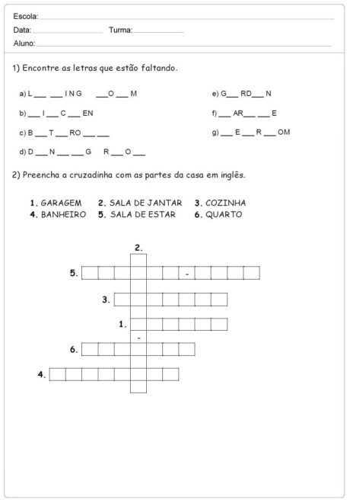

ENCONTRE AS PARTES DA CASA NO CAÇA PALAVRAS:

